«Талды жалпы білім беретін мектебі» КММ
2023-2024 оқу жылында
«Кәмелетке толмағандар арасында аутодеструктивті және бейәлеуметтік
жүріс-тұрыстардың алдын-алу» бойынша атқарылған мәтіндік
е с е б і
Қазан айында 4,7,8 сыныптар аралығында 37 білім алушы қатысып, «Буллинг, киббербуллингтен қалай қорғанамыз» атты тақырыпта педагог-психолог Толеуова З.С. бейнетаспа көрсетті. Мақсаты: қоғамда орын алып отырған жасөспірімдер арасындағы қорлау, мазақтау, намысқа тию секілді жағдайлардың алдын-алу.
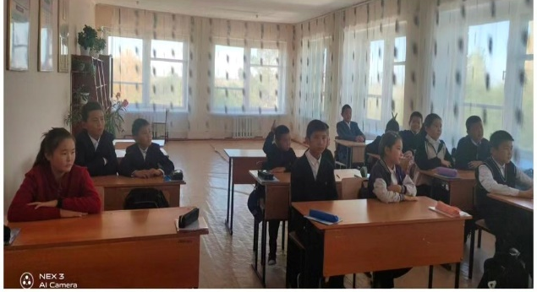
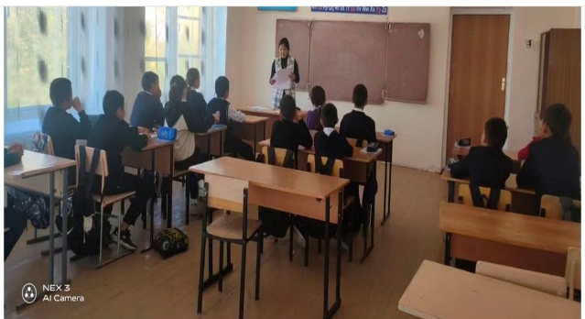

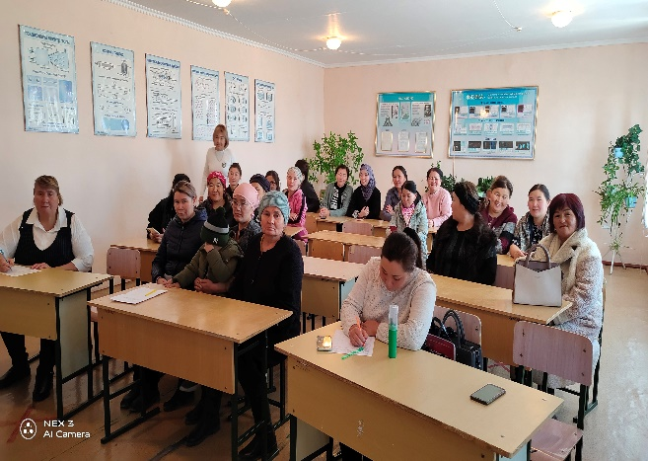
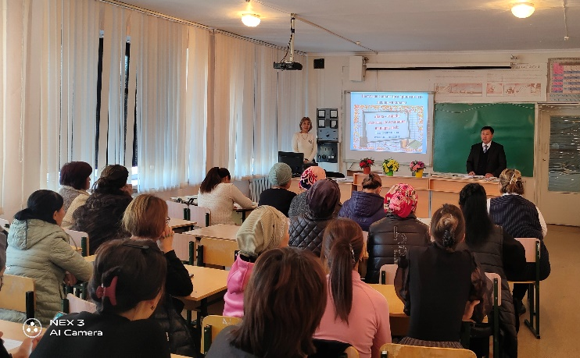
Қараша айында ата-аналарға «Кәмелетке толмағандарды тәрбиелеу және оқыту, олардың дене, психикалық, адамгершілік, рухани даму үшін» тақырыбында ата-аналар жиналысы ұйымдастырылып, тренинг өткізілді. Жиналысқа қатысқан ата-аналар саны-50. Тренинг мақсаты: ата-аналардың өздеріне деген сенімділіктерін аттыру, өз мүмкіндіктерін анықтап, қоғаммен және өзара қарым-қатынасындағы жарасымды мінез ерекшеліктері мен сенімді мінез-құлықтарын қалыптастыру.

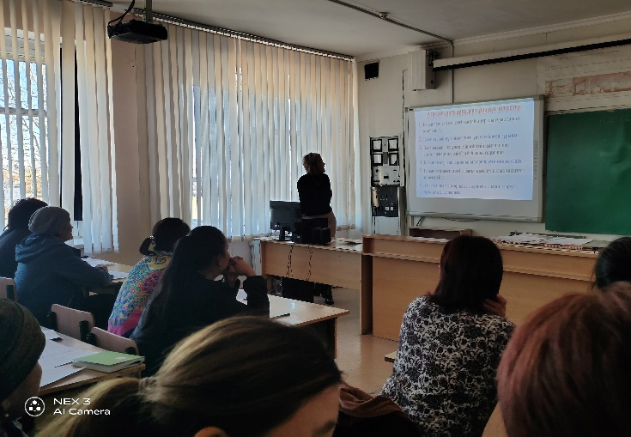
Сонымен қатар, 28- мұғалім, 13-кіші қызметкерге «Аутодеструктивті мінез-құлықтың алдын-алу» тақырып аясында әлеуметтік педагог Токеева М.Е. дәріс оқыды. Мақсаты: аутодеструктивті мінез-құлықтың алдын-алуға, балалар мен жасөспірімдер арасындағы аутодеструктивті және девиантты мінез құлықтың алдын алу, кәмелетке толмағандардың қылмысына тосқауыл қою жүйесін дамыту проблемасын шешуге, жасөспірімдермен жұмыс үйымдастырып,проблемасын талқылауға жағдай жасау.
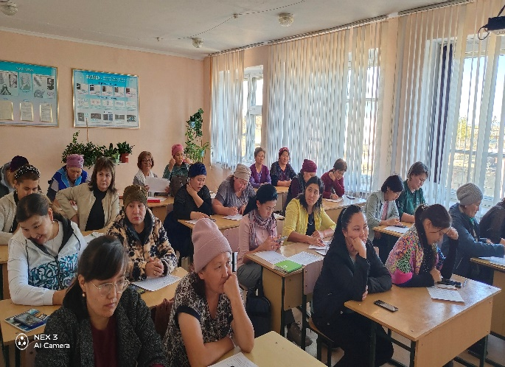

Қараша айында 1-11сыныптар аралығында 92-білім алушыға сынып сағаттарында «Буллинг, киббербуллинг» тақырып аясында сынып жетекшілері сынып сағаттарын өткізіп, педагог- психолог Толеуова З.С. кеңес берді. Осы т ақырып аясында сауалнама алынды.
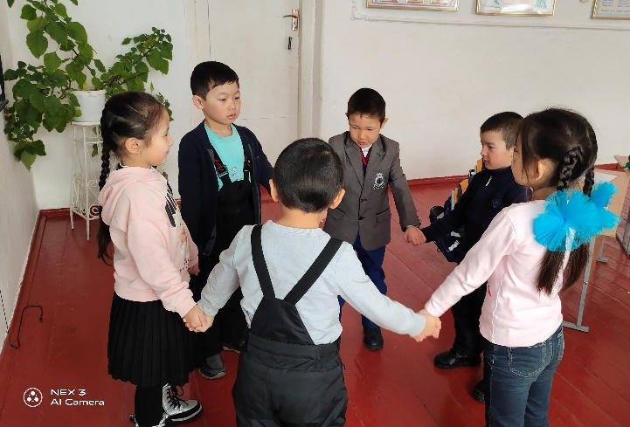
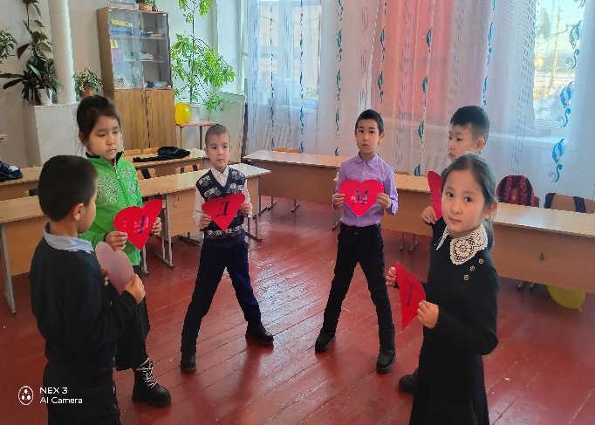

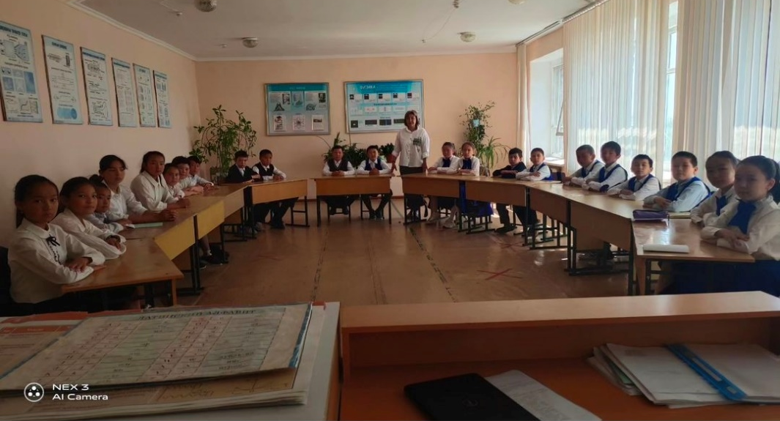
5-6 сыныпта 22- білім алушыға педагог- психолог Толеуова З.С. «Көтеріңкі көңіл-күй» тренингін өткізді. Тренинг мақсаты: өз -өзіне сенімді болуға, қарым-қатынас үйлесімділігін тереңдету, көңіл -күйді эмоцияны реттеу.

Желтоқсан айында 9-сыныпта 7 білім алушы. «Өз көңіл-күйіне ықпал ет, оны жақсарт» тақырыбында жиналыс ұйымдастырылды.
11сыныпта 4білім алушы «Зиянды заттарға жол жоқ!» тақырып аясында мектеп кітапханашысы Абдишева А.Т. , пеагог-психолог Толеуова З.С. дөңгелек үстел өткізді.



8-11сыныптарда 24білім алушыға педагог- психолог Толеуова З.С «ВЕЙП-денсаулыққа өте қауіпті» тренинг өткізді. «Құқық бұзушылықтың алдын-алу» тақырыпта 7-8 сыныптарға тренинг өткізілді. Тренингке 22- білім алушы қатысты.
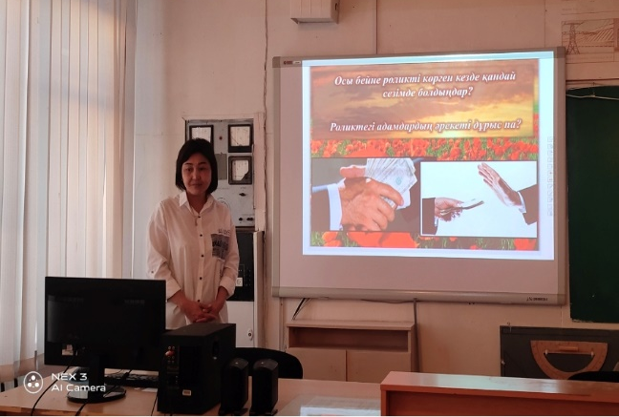
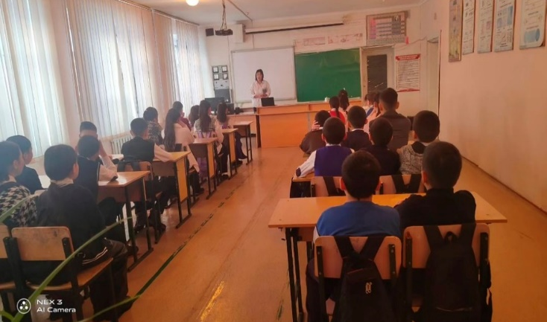

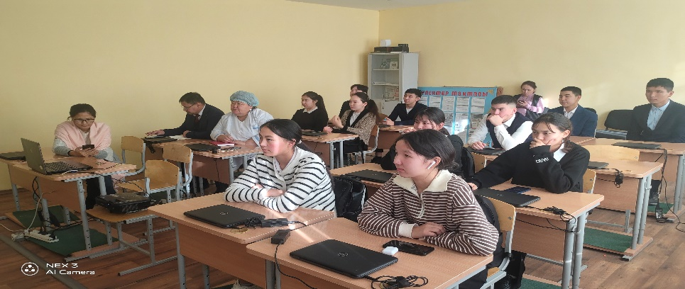
Қаңтар айында 1-11сынып оқушыларының интернет желісінде уақыт өткізуін сұрақ-жауап арқылы бақылауға алынды.

6-7-11сынып білім алушылары 30-білім алушыға «Мен өмірді таңдаймын» тақырыбында эссе жазып, педагог- психолог Толеуова З.С. «Мен өмірді сүйемін» тренингін өткізді.
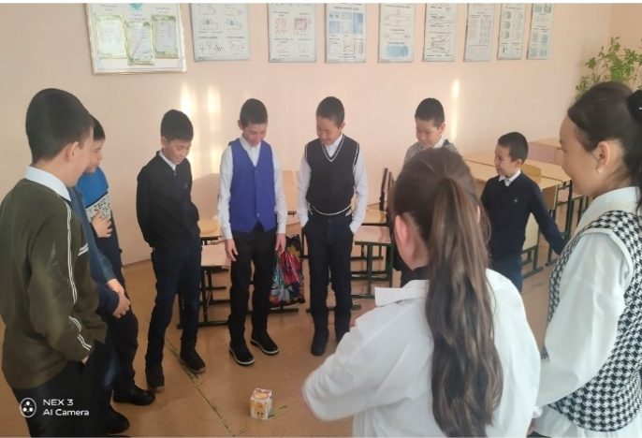
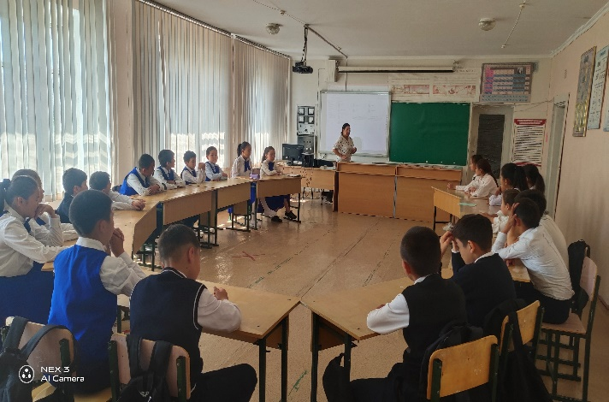

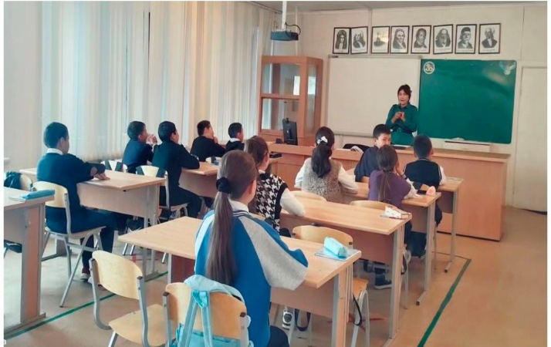
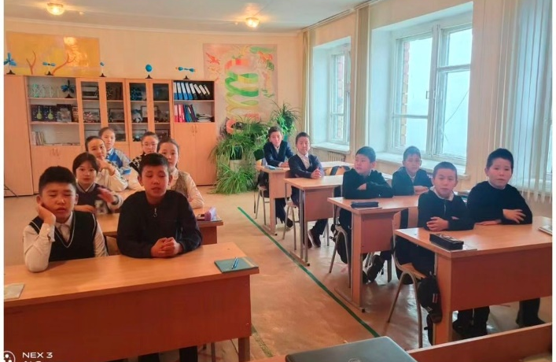
«Зорлық -зомбылықты бірге жеңеміз» атты тақырыбында 1-11 сыныптарда тренинг өткізіліді.

11сыныпта 4- білм алушы «Өмір бір ақ рет беріледі» тақырыбында педагог- психхолог Толеуова З.С.тренинг өткізілді.
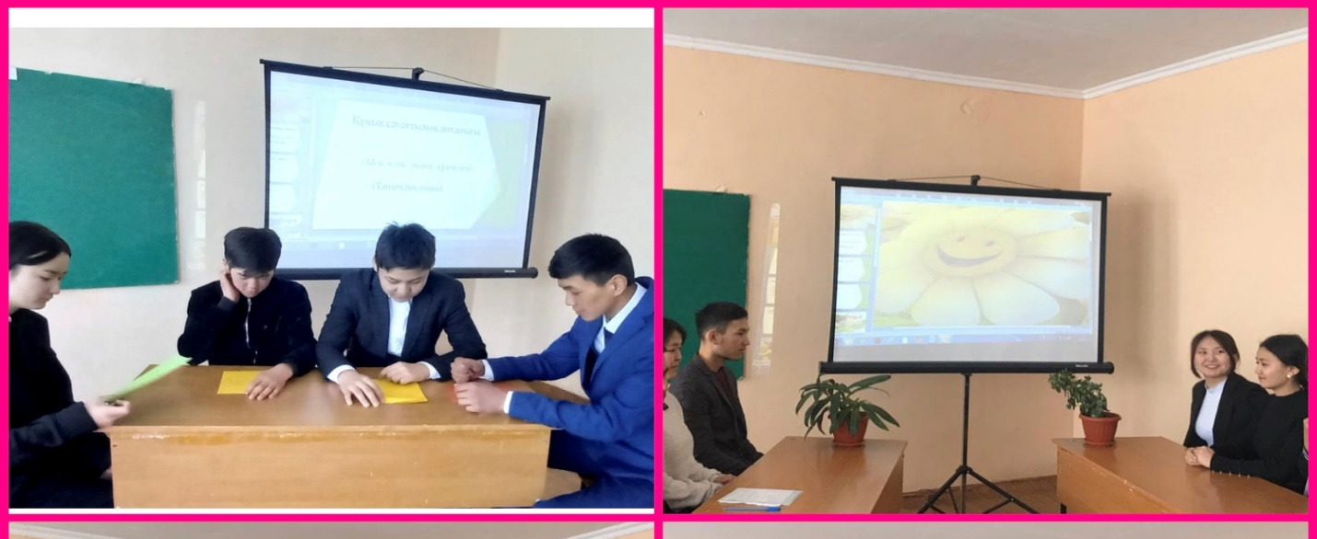

Орынд: Талды ЖББМ
педагог-психолог Толеуова З.С.

